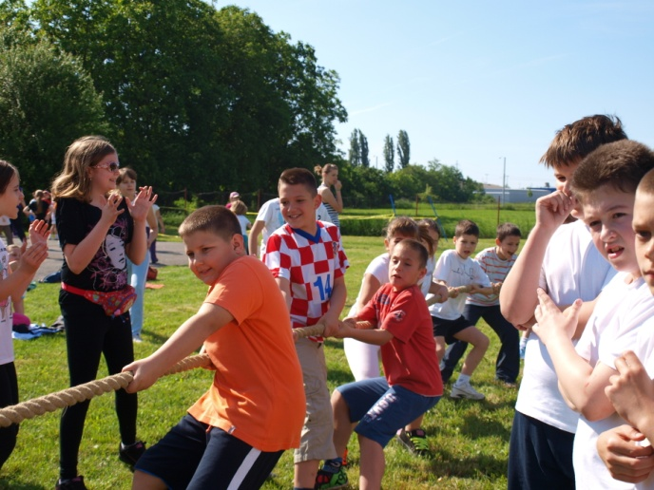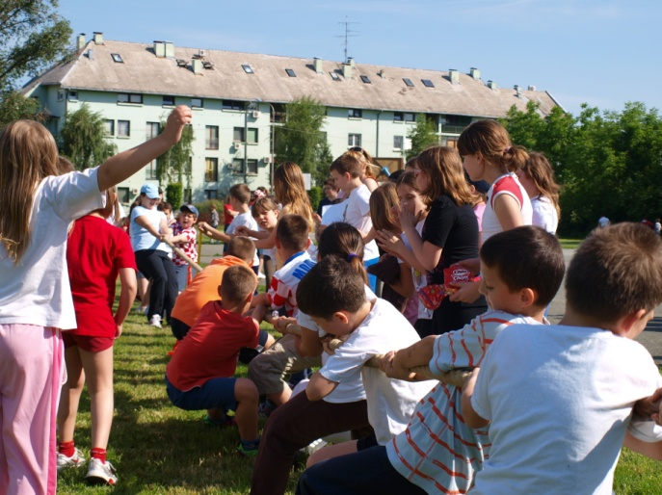
U srijedu 26.5.2010. u 9.00 h okupili smo se pred školom jer smo taj dan imali sportska natjecanja povodom Dana sporta. Dok smo čekali natjecanje u krosu za učenike 3. i 4. razreda natjecali smo se u povlačenju konopa. Ekipa 3.a i ove godine je izgubila od ekipe 3.b. Nadamo se da ćemo dogodine imati više sreće i umijeća.
Sljedeće natjecanje bio je kros za djevojčice 3. i 4. razreda. Trčale smo dva kruga oko igrališta i školskog edukativnog parka. Bilo je naporno, ali učenice našeg razreda bile su vrlo uspješne. Prvo mjesto osvojila je Lara Uglik, 3.a , drugo mjesto Marija Budrovac,4.a, a treće mjesto osvojila je Melisa Sušec, 3.a . Zatim su trčali dječaci, a i u ovom natjecanju imali smo uspjeha . Prvo mjesto osvojio je David Romić, 3.a , drugo mjesto Antun Bilić, 3.b i treće mjesto Antun Rupčić, 3.b .
Nakon ovih natjecanja po razredima išli smo u dvoranu gdje smo pratili odbojkašku utakmicu (učiteljice protiv učenica 7. i 8. razreda),košarkaški dvoboj (učitelja i učenika 8. razreda) i nogometnu utakmicu „Šenoa“ – „Cesarić“ (2:1).
Mirta i Lara

